Introduction

Ce document a pour but de donner les éléments de contexte du développement de LAMIA, de détailler le fonctionnement du code et de fournir suffisamment d’informations techniques pour permettre à toute personne le souhaitant de rapidement commencer à développer de nouvelles fonctionnalités.

Démarche générale, license

Nous cherchons à aider à la construction de base de données robustes et cohérentes qui pourront vivre pendant des années et permettre le développement d’une connaissance forte des infrastructures afin de permettre le passage d’une approche de déconstruction/reconstruction à une approche de gestion patrimoniale et de maintenance préventive.
Notre but final est de permettre une réduction des coûts de maintenance des grandes infrastructures linéaires telles que les digues, les routes ou encore les ponts, tout en en limitant drastiquement l’impact écologique.
Nous cherchons à fournir à tous les secteurs public et privé un outil simple d’utilisation pour la collecte, la maintenance et la vie d’une donnée de grande qualité sur les infrastructures linéaires.
Le projet LAMIA est développé et maintenu par ARTELIA et diffusé sous licence GNU GPL v3 (ou postérieure).

Tutoriel

Installation

Prérequis : Librairies osgeo nécessaires
LAMIA est un module complémentaire pour Qgis 2.18 et supérieures se manifestant sous la forme d’un panneau supplémentaire dans l’application.

Il s'agit donc dans un premier temps d'installer QGis 2.18.
- Pour windows, nous vous recommendons l'installateur osgeo4w. Cette installateur permet également l'installation des libraiies compélmentaires à QGIs permettant le fonctionnement de Lamia.
- Sous linux, une installation via apt-get est recommendée.

Pour installer LAMIA, les bibliothèques suivantes sont nécessaires :
- pyqgis
- Numpy
- Matplotlib
- Networkx
- Xlrd (excel reader)
- Pillow

Ces librairies sont installables à partir de l'installateur osgeo4w pour windows.

Lancement de Lamia
Si vous disposez de toutes ces bibliothèques et que le python que Qgis utilise y a bien accès, il vous suffit d’ajouter LAMIA au dossier des extensions Qgis pour pouvoir commencer à l’utiliser.

Vous pouvez aussi télécharger LAMIA directement depuis le dépôt des extensions officielles Qgis.

La base de données

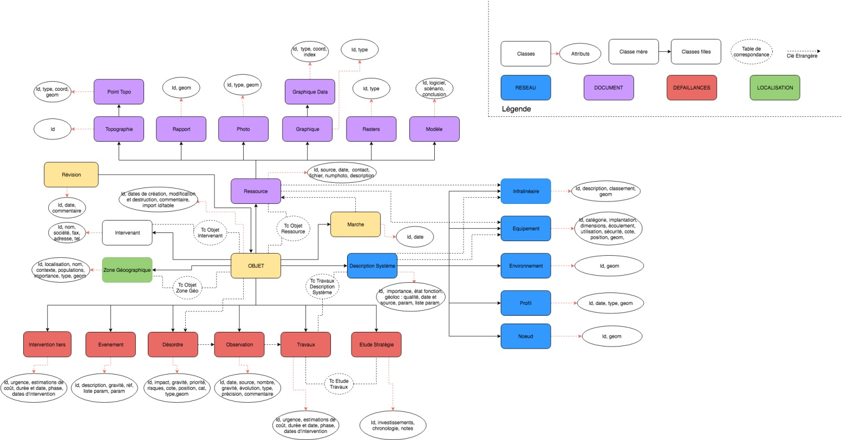

L'organisation générale
Le schéma ci-dessus montre l'architecture générale de la base de données. On retrouve quatre grands groupes de tables.
- Les tables dédiées à la description du patrimoine (en bleu), comprenant les noeuds et les ronçons topologiques, ainsi que des éléments autres;
- Les tables servant à poiner vers des ressources diverses (en violet) , telles des photos, des plans, des rapports....
- Les tables de gestion, comme le intervenants ou les zones géograpiques (en blanc à gauche);
- Les tables liées à l'état et aux interventions sur le réseau (désodre, observation, travaux,..).

La table Objet
Lors de la création d'un élément dans un table quelconque, il est créé un élément dans la table objet. Cet élément est renseigné avec une clé primaire, une date de création, une date de version...

Prise en main rapide
Cette partie contient le minimum à savoir avant d’utiliser Lamia. Il est fortement conseillé de lire ce paragraphe.

Créer sa première base de données

Au lancement de Qgis, la première étape est donc de démarrer LAMIA en cliquant sur l’icône du plugin.
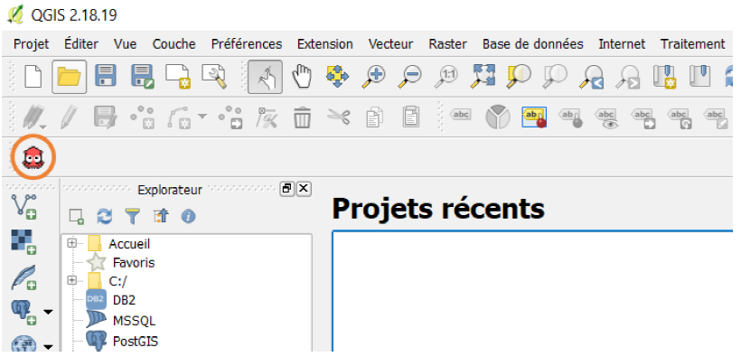
Un nouveau panneau va s’ouvrir sur la droite de l’écran, qui contiendra le plugin.

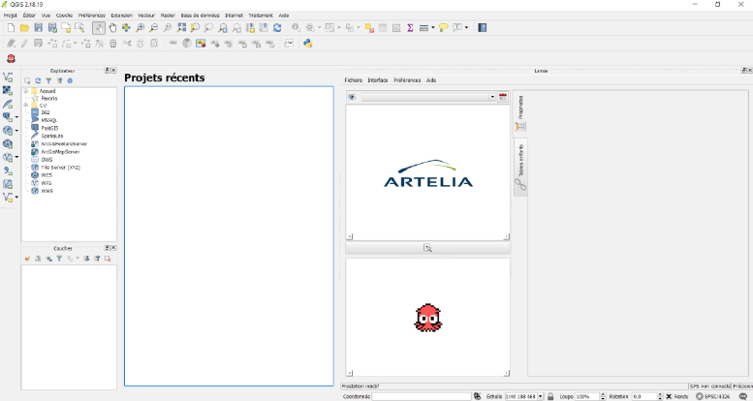

Vous êtes ensuite prêt à créer votre première base de données. Pour cela, rendez-vous dans le menu FICHIERS/NOUVELLE BASE de LAMIA.
Une nouvelle boite de dialogue apparait alors.
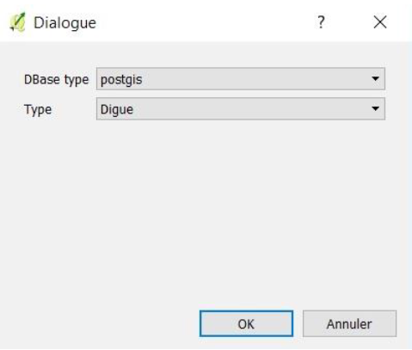

Ici, sélectionnez le type de base de données (par défaut, choisissez une base en spatialite, qui sera créée en local sur votre poste ou votre tablette) et le type de données à rentrer dans la base. Ici nous étudions une base de données Digues.
LAMIA vous demande alors de lui préciser le système de coordonnées qu’elle doit utiliser.
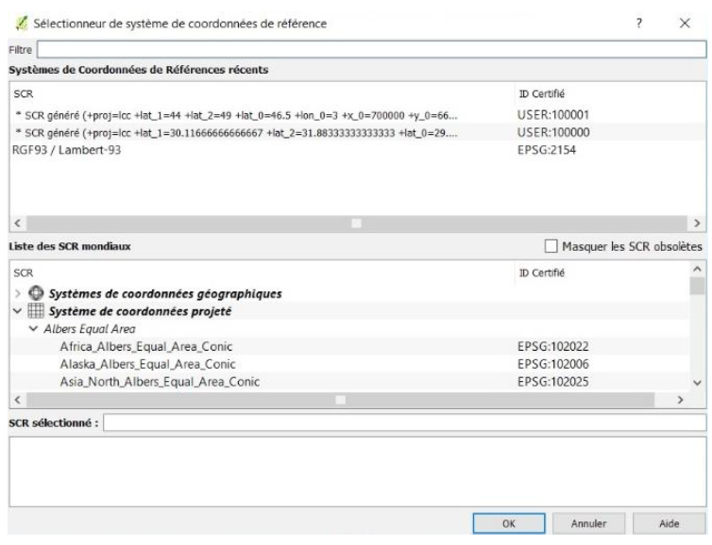
Nous vous conseillons d’utiliser un système de coordonnées classique. Dans le cas contraire, Qgis peut ne pas réussir à définir proprement les géométries et ne pas être capable de récupérer les informations que vous allez rentrer. Le Lambert 93 ici utilisé est une référence fiable (EPSG :2154)
En spatialite, la boite de dialogue suivante vous demandera de choisir un emplacement où créer la base de données ainsi qu’un nom pour la base.
En Postgis, LAMIA vous demander les à la place les informations de connexion de la base avec laquelle elle doit travailler. Il faudra donc au préalable avoir construit ladite base (par exemple à travers l’interface pgadmin) et y avoir bien ajouté l’extension PostGIS.
LAMIA va alors construire la base de données. Cette étape peut prendre un peu de temps.
Par la suite, pour rouvrir la même base, vous pourrez utiliser le menu FICHIERS/CHARGER BASE et sélectionner la base spatialite précédemment créée ou renseigner les identifiants de la base PostGIS pour reprendre votre travail.

Configurer Lamia

Choix de la police d’interface
Dès maintenant, nous vous conseillons d’augmenter la police de Qgis. Pour cela, rendez-vous dans le menu PREFERENCES de Qgis.
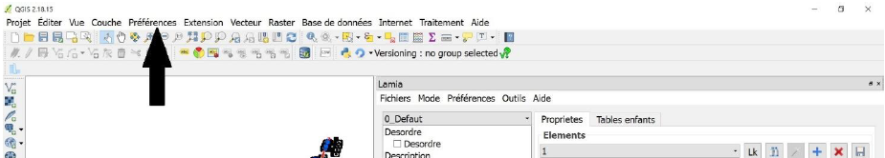
Dans ce menu, sélectionner la taille de la police et choisissez une valeur qui vous convient. Nous vous conseillons de commencer par tester une taille 13.

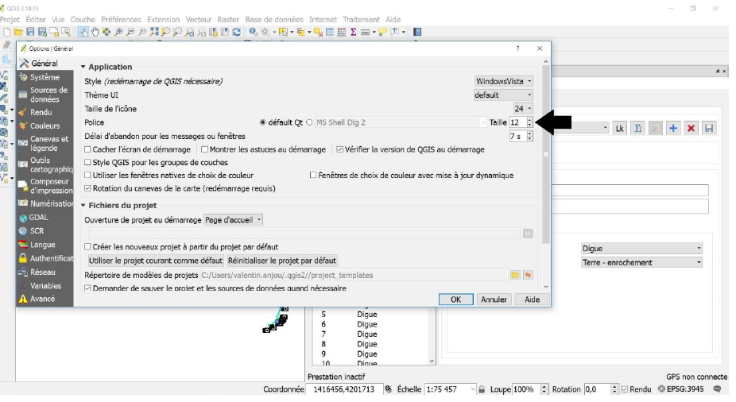
Vous pouvez également augmenter la taille des icônes pour la faire passer à 36 ou 48.
Cliquez ensuite sur OK pour valider les changements.

Définition du répertoire de photo par défaut
En cas d’utilisation de l’appareil photo de la tablette, il est possible de rapatrier automatiquement la dernière photo prise avec l’appareil photo. En revanche, il faut dire à Lamia où se situe le répertoire on son stockées les photos.
Pour ce faire, dans la fenètre Lamia, aller dans Préférences/Répertoire Photo et choisir le répertoire où sont stockées les photos prises avec la tablette.

Utilisation d’un GPS
En cas d’utilisation d’un GPS, et après l’avoir correctement configuré (Cf. explications dans les chapitres suivants) pour pouvoir communiuqer avec qgis, la procédure de configuration est la suivante.
1. aller dans Préférences/Hauteur de perche et saisir la hauteur de la perche GPS.
2. Dans Qgis, aller dans le menu Vue/Panneau et cliquer sur information GPS. Un panneau apparaîtra permettant de connecter Qgis au GPS. Clicker sur connecter. Le petit rectangle grisé en haut à droite passe au vert lorsque la conenction avec le GPS est établie.
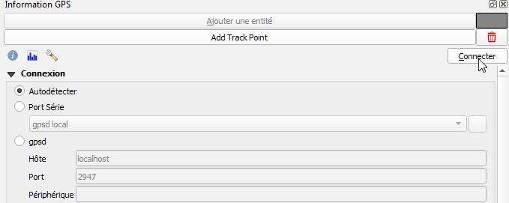
3. Dans les menus Lamia, aller dans Préférences/se connecter au GPS pour connecter Lamia au Gps reconnu par Qgis.
Si le GPS est opérationnel, en bas de la fentre Lamia GPS connecté apparaît en vert. Il redevient grisé si Lamia perd le signal GPS.

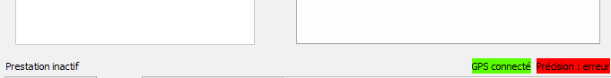

Découverte de l’interface
Cette interface peut se décomposer en plusieurs parties :
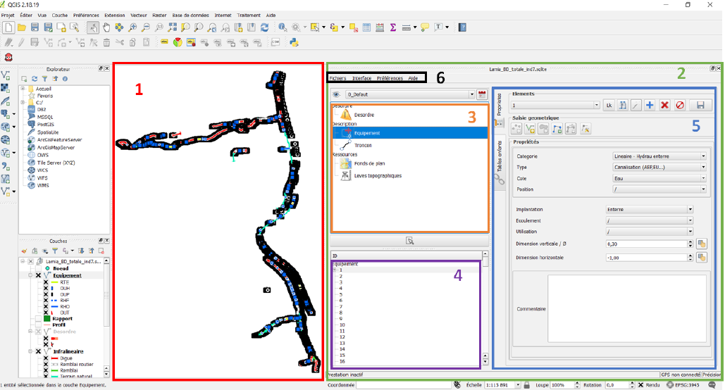
1. Cartographie QGIS
Ce cadre contient l’ensemble des informations géographiques et l’interface SIG classique. Vous pouvez y traiter vos couches Qgis comme dans n’importe quel SIG et y placer directement vos géométries LAMIA par simple clic.
2. Module LAMIA
Le panneau du plugin LAMIA qui contient l’interface de saisie de données et de consultation des informations de la base.
3. Menu des objets disponibles
Cette liste vous permet d’accéder aux différentes catégories d’objets disponibles dans votre base. Vous accédez ainsi aux différents types d’éléments pour consulter ceux déjà existants et en créer de nouveaux.
4. Liste des objets existants
Une fois une catégorie sélectionnée, vous trouvez ici la liste des objets déjà existants dans la base. Sélectionnez-en un ici (ou dans le menu déroulant en haut de la partie 5) pour consulter les informations de cet objet.
5. Détails de l’objet, interface de saisie de données
Ce panneau affiche les informations sur les objets contenus dans la base. L’affichage dépend de la catégorie et s’adapte à chaque type d’objets pour détailler les différents paramètres. Vous pouvez initialiser ici les paramètres des objets que vous créez, consulter les données déjà existantes et les éditer.
Ce module est souvent décomposé en deux onglets, sur le côté :
- L’onglet « Propriétés » qui permet d’afficher les détails propres à l’objet ;
- L’onglet « Tables enfants » qui contient toutes les données liées à cet objet comme par exemple :
  - Les photos prises de l’objet ;
  - Les croquis de l’objet réalisés ;
  - Les observations successives effectuées sur un désordre ;
  - Les points topographiques liés à un relevé topographique ;
  - Les équipements liés à un autre équipement ;
  - …

6. Menu LAMIA
Ce menu permet de paramétrer LAMIA. FICHIER permet de créer une base ou d’en charger une déjà existante. MODE permet de spécifier les catégories d’objets disponibles pour alléger l’interface pour le terrain ou avoir accès à toute les fonctionnalités. PREFERENCES permet de régler quelques paramètres comme la connexion au GPS, le répertoire photo ou encore la date de la visite qui sera associée aux objets créés.

C’est parti : première saisie
La logique générale est toujours la même, et est expliquée ici.
Il faut toujours CRÉER/SAISIR LA GÉOMÉTRIE/RENSEIGNER LA FICHE/ENREGISTRER.

1. Tout d’abord, on choisit le type d’élément à renseigner, p.ex ici un équipement

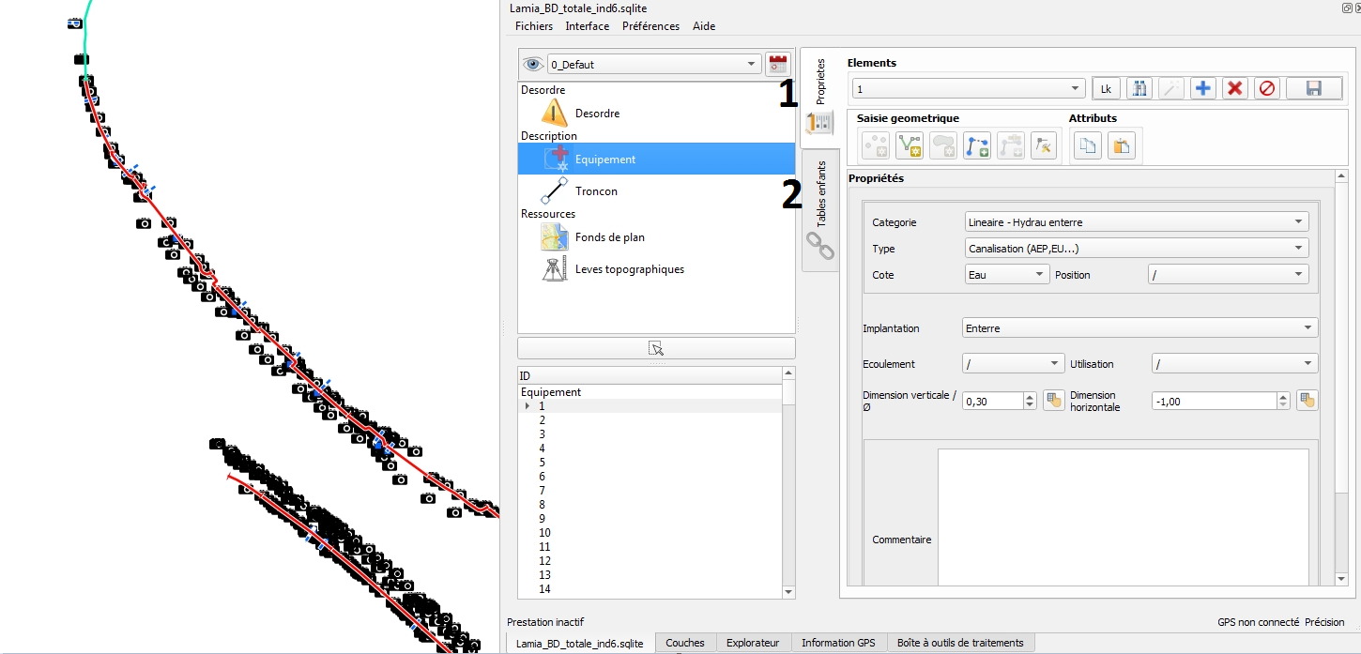
Deux onglets apparaissent dans la fenêtre de droite : un onglet « Principal » et « Tables enfants ».
- l’onglet « Principal » sert à renseigner les propriétés de l’élément choisi dans la fenêtre de gauche, donc ici de l’équipement
- l’onglet « Tables enfants » va servir à renseigner tout les éléments qui peuvent être associés à l’objet choisi dans l’onglet principal.

2. On va créer un nouvel élement principal.
Il faut sélectionner l’onglet « Principal ».
On va d’abord créer un nouvel objet. Pour cela on utilise la barre d’outil suivante :
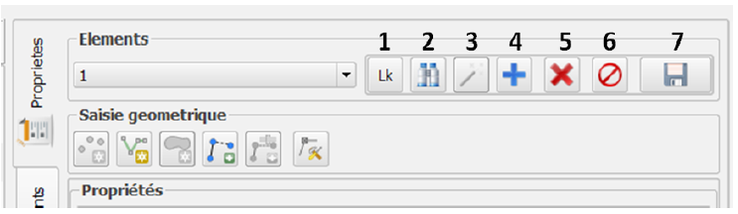
- Pour créer un nouvel objet, cliquer sur le 4 (+).
- Mais aussi :
  - Pour enregistrer un objet modifié, cliquer sur le 7 (ATTENTION TOUJOURS PENSER A ENREGISTRER VOS MODIFS!!!)
  - Le 1 sert à afficher la table des objets liés à l’objet sélectionné dans LAMIA.
  - Le 2 sert à centrer la carte sur l’objet sélectionné dans LAMIA.
  - Le 3 est un boutil « magique », permettant de simplifier certaines taches (prise automatique de photo dans un onglet photo par exemple).
  - Le 5 permet d’archiver ou de supprimer un objet
  - le 6 permet d’annuler les modifications faites

3. Ensuite, on va saisir la localisation de l’élément principal à l’aide du panneau en dessous :
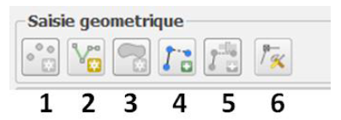
- les boutons 1, 2 et 3 servent à créer respectivement un point, une ligne ou un polygone
- le bouton 4 sert à rajouter un point à une ligne déjà existante
- le bouton 5 sert à saisir un point GPS
- le bouton 6 sert à l’édition de la géométrie en cours d’édition (modification de nœud…).

4. On renseigne la fiche

5. On sauvegarde !!!

6. On va dans l’onglet « tables enfants »
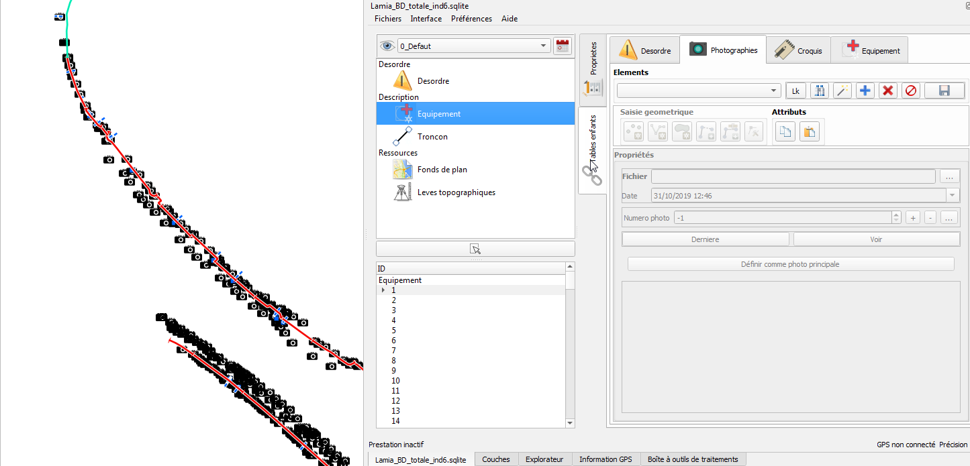
7. Et on recommence la création/la saisie de la géométrie/la saisie du formulaire/l’enregistrement comme pour l’élément principal.

Utilisation avancée

Création de rapports
La création de rapports est accessible depuis l’item Import/export / Impression rapport de l’interface post traitement.

La liste des rapports affichés reprend la liste des rapports (*.qpt) situés dans le répertoire du plugin Lamia Lamia/toolpostpro/[votre type de base de données]/rapport tools.

NB : le répertoire des plugins est dans c:\\users\[votre_nom]\.\qgis2\\python\\plugins pour QGIS2 , et C:\\Users\\[votre_login]\\AppData\\Roaming\\QGIS\\QGIS3\\profiles\\[votre_nom_de_profil_qgis]\\python\\plugins pour QGIS3.

Ainsi, pour créer un nouveau type de rapport (de nom rapport_toto p.ex), il faut créer :
- un fichier rapport_toto.qpt (la mise en page qgis)
- un fchier rapport_toto.txt (la configuration).

Création du fichier rapport_toto.qpt
1. Aller dans QGIS, ouviri le composer et faire Mise en page/enregistrer comme modèle… et l’enregistrer sous le nom de rapport_toto.qpt dans l’emplacement vu au paragraphe précédent. Toujours refaire cette manip à a fin de chaque modif.

2. Renseignement des champs Lamia
- créer une zone de texte

- Renseigner la zone de texte
Dans cette zone de texte, si vous voulez ajouter un champ lamia, l’écrire comme ceci :
#lamia.[table_requetée_dans_le_sql_de_configuration].[nom du champ voulu].
Par exemple, pour avoir le diamètre nominal d’une canalisation, faire #lamia.Infralineaire.diametrenominal.
Ex :
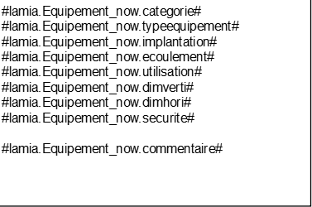
Cette zone de texte sera remplacée par les champs voulus lors de l’impression du rapport.
NB : le nom des tables et des champs se trouvent dans les fichiers excel dans Lamia/DBASE/create

3. Ajouter des photos
il convient de créer une image
Ensuite, dans ses propriétés, nous lui donnerons un identifiant unque qui nous permettra de configurer ce qui apparaît dans l’image
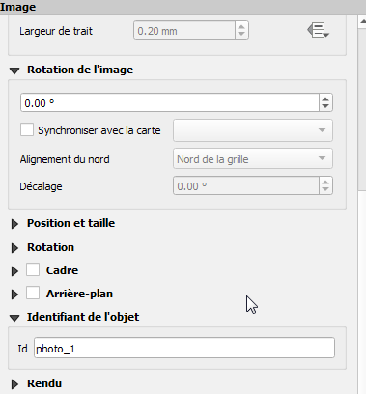

Création du fichier rapport_toto.txt
IL s’agit du fichier de configuration de l’impression rapport. Les différentes lignes à renseigner sont indiquées ci-après.
- ###atlaslayersql
mettre à la suite la requete sql qui va êre utilisée pour créer la table à parcourir par l’atlas. Les noms des tables utilisées ici doivent correspondre au nom des tables utilisée dans le composeur avec #lamia...
ex : SELECT Infralineaire_now.* FROM Infralineaire_now
- ###atlaslayerid
donner le champ contenant l’id utilisé lors du parcours de la table par l’atlas
ex : id_infralineaire
- ###spatial
Indiquer ici si la table est spatiale ou pas. Prend la valeur True ou False
- ###ordering
indique la méthode d’ordonnancement des éléments parcourus par l’atlas. Si rien n’est mis, ça suit l’ordre des id.
Peut prendre la valeur autoalongpath. Dans ce cas, les ids sont classés selon le parcours de l’infralineaire la plus proche.
- ###atlaslayerstyle
nom du fichier .qml (style qgis) pour le style de la couche parcourue par l’atlas.
- ###atlasdrivemap
Fourni les caractéristiques des cartes qui suivent la table parcourue par l’atlas.
Ex :
#itemname; minscale; typescale; layers
map1; 2500; Predefined ;['atlaslayer', 'Infralineaire', 'scan25']

Dans ce cas, la map ayant pour identifiant map1 sera au 1/2500°, avec une échelle de type Predefined (ne change pas selon l’objet), et les couches affichées seront l’atlaslayer (la couche constitue avec la requete sql de ###atlaslayersql), la couche Infralineaire telle qu’elle est stylée dans qgis au moement de l’édition du rapport, et la couche scan25 qui est un raster chargé dans Lamia avec pour attribut « scan25 de référence ».
On peut mettre autant de map que l’on veut.
###generalmap
Fourni les caractéristiques des cartes générales. Même principe que pour ###atlasdrivemap
Ex :
#itemname; minscale; typescale; layers
map0 ; ; ; ['Infralineaire', 'ortho']
- ###images
On met ici les idenifiants des images du composeur, avec u nmot clé à la suite.
Ex :
#itemname ; type
photo1;Equipement_now.photo1
ici , l’image avec pour identifiant « photo1 » sera rempli avec la première photo liée de l’équipement en cours de parcours par l’atlas.
- ###childprint
si on veut rajouter des composeurs à la suite de ce composeur, indiquer ici le nom du composeur à aller chercher.
Ex :
#confname; linkcolumn; optionsql
Desordres_observation; Observation_now.lid_desordre ; ORDER BY Observation_now.datetimeobservation DESC

Exemple complet de fichier de configuration :
.. code-block:: python

###atlaslayersql
WITH Gestionnaire AS (SELECT Intervenant.societe, Intervenant.nom , Tcobjetintervenant.lid_objet
FROM Tcobjetintervenant
INNER JOIN Intervenant ON Tcobjetintervenant.lid_intervenant = Intervenant.id_intervenant
WHERE Tcobjetintervenant.fonction = 'GES' )
SELECT Equipement_now.* , Gestionnaire.societe, Gestionnaire.nom
FROM Equipement_now
LEFT JOIN Gestionnaire ON Gestionnaire.lid_objet = Equipement_now.id_objet
WHERE ( Equipement_now.categorie = 'RHF' or Equipement_now.categorie = 'RHO' or Equipement_now.categorie = 'OUH')
###atlaslayerid
id_equipement
###spatial
True
###ordering
#type; constraint (qgis typo)
autoalongpath; "lid_descriptionsystem_1" IS NULL
###atlaslayerstyle
Equipementhydraulique_atlas.qml
###atlasdrivemap
#itemname; minscale; typescale; layers
map1; 2500; Predefined ;['atlaslayer', 'Infralineaire', 'scan25']
#map1; 2500; Predefined ;[]
###generalmap
#itemname; minscale; typescale; layers
map0 ; ; ; ['Infralineaire', 'ortho']
#map0 ; ; ; []
###images
#itemname ; type
photo1;Equipement_now.photo1
###childprint
#confname; linkcolumn; optionsql
Equipementhydraulique_annexe; Equipement_now.lid_descriptionsystem_1 ;

Developpement

Fonctionnement général
Le code repose principalement sur trois classes.
- La classe « Lamia.dialog.InspectionDigue_windowwidget.InspectiondigueWindowWidget », qui est chargée au démarrage. Il s’agit du QDockWidget apparaissant au click sur l’icone Lamia dans l’interface QGis.
- La classe « Lamia.main.DBaseParser.DBaseParser ». Il s’agit d’un QObject chargé de l’ensemble des intéractions avec la base de données.
- La classe « Lamia.toolabstract. Lamia_abstract_tool. AbstractLamiaTool » qui est un widget abstrait dont héritent tous les widgets apparaissant sur l’écran « propriétés ».
L’activité lors de l’ouverture de la base de données est schématisée ci-dessous :
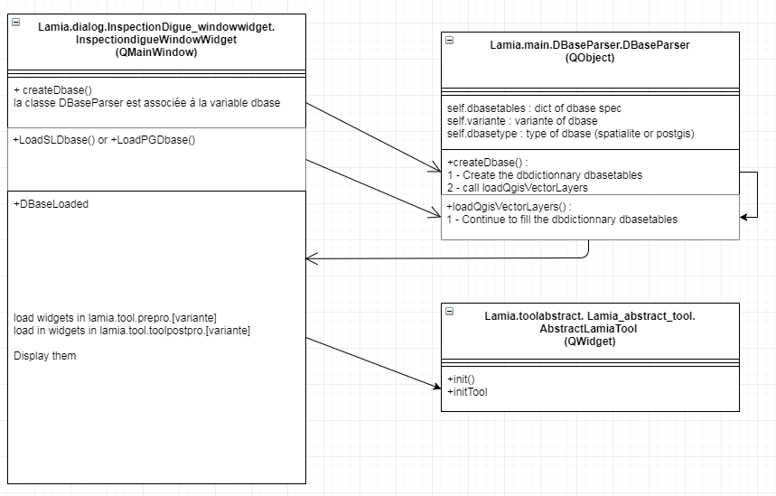
InspectiondigueWindowWidget est créé lors de l’ouverture de Lamia. Au chargement/création de la base de données, la classe DBaseParser est créée en variable d’InspectiondigueWindowWidget et cette classe se charge de la création et de la lecture de la base de données.
Ensuite, InspectiondigueWindowWidget.DBaseLoaded charge l’ensemble des widgets (tous héritant de AbstractLamiaTool) apparaissant dans l’écran en bas à droite du InspectiondigueWindowWidget.

Ainsi, le code est structuré de la façon suivante :

Dossier | Contenu
+---dialog | Contient les fichiers sources des interfaces graphiques des boites de dialogues de LAMIA ainsi que les codes python pour les gérer.  Il contient notamment InspectiondigueWindowWidget .
+---main | Contient le main de LAMIA qui importe le DBaseParser et le DBaseParser qui initialise l'environnement LAMIA.
+---toolabstract | Contient Lamia_abstract_tool.py qui est la classe abstraite dont héritent tous les widgets présents en bas à droite de InspectiondigueWindowWidget .

Les éléments propres à la création et à la manipulation de la base de données sont ici :

Dossier | Contenu
+---DBASE | Dossier contenant tous les éléments nécessaires à la création des bases de données
| +---BPU | Dossier contenant les bordereaux de prix permettant le chiffrage automatique des travaux
| +---create | Dossier contenant tous les fichiers excel embarquant la description des tables ainsi que les nomenclatures
| +---sqlite_base | Dossier contenant la base SQLITE utilisée pour amorcée la création des bases de données
| +---style | Contient les feuilles de styles utilisées pour l'affichage de l'interface LAMIA
| \---utils | Contient des ressources d'affichage

Tous les widgets apparaissant en bas à droite d’InspectiondigueWindowWidget et héritant de AbstractLamiaTool sont stockés ici :

Dossier | Contenu
+---toolpostpro | Outils de post-production (synthèses, exports, rapports, …)
| +---Base2 | Outils génériques d'import, d'export, de synthèse, de gestion des paths, de génération des rapports, d'étude de coûts, …
| +---[Type métier] | Outils de post-traitement adaptés au métier.
\---toolprepro | Interfaces graphiques et classes pythons permettant de manipuler la base de données
| +---Base2 | Outils génériques
| +---[Type métier] | Outils d’alimentation de la base de données adaptés au métier.

En plus de ces packages, les packages suivants sont également utilisés.

Dossier | Contenu
+---config | Stock les données récemment utilisées à conserver en mémoire comme l'adresse des dernières bases utilisées
+---gps | Contient les outils de connexion et d'exploitation des GPS
+---html | Contient des outils de mise en page (js, css, images, polices, …)
+---icons | Contient les icones utilisés dans LAMIA
+---lamiautils | Vide
+---libs | Continent certaines librairies embarquées directement dans LAMIA, souvent parce qu'elles ont été modifiées
| +---cloudant | Librairie de connexion à une base NoSQL (lien avec SIRS Digues)
| +---cloudant_2_10 | Librairie de connexion à une base NoSQL (lien avec SIRS Digues)
| +---pyqtgraph | Librairie de génération de graphiques
| \---xlrd | Librairie de lecture de fichier Excel utilisée pour la création des bases de données
+---maptool | Contient les éléments d'interaction avec la cartographie de Qgis
+---toolgeneral | Contient des modules complémentaires pour LAMIA
| +---LAMIA_to_SIRS | Permet de faire la passerelle depuis LAMIA vers SIRS Digues
| +---LAMIA_to_SIRS_VCouch1_7 | Permet de faire la passerelle depuis LAMIA vers SIRS Digues V1.7
| +---SIRS_to_LAMIA | Permet de faire la passerelle depuis SIRS Digues vers LAMIA
| \---SIRS_to_LAMIA_VCouch1_7 | Permet de faire la passerelle depuis SIRS Digues vers LAMIA

Installation de l’environnement de développement - windows

Install de QGis
Il faut tout d’abord installer qgis à l’aide l’installateur OSGEO.

Choisir « Advanced install », et au dernier écran, choisir l’installation de :
- Dans Desktop :
  - qgis
  - grass
- Dans libs :
  - python3-networkx
  - python3-numpy
  - python3-pillow
  - python3-matplotlib
  - python3-numpy
  - python3-xlrd

Install de Pycharm
Installer pycharm CE depuis leur site internet.

Script pour démarrer PyCharm
Afin de se faciliter la vie , il faut lancer pycharm avec le script suivant à mettre dans un .bat :
.. code-block:: python

@echo off
REM Mettre ici le chemin vers l’install OSGEO
SET OSGEO4W_ROOT=C:\OSGeo4W64

REM adapter selon votre version de python et version de grass
call "%OSGEO4W_ROOT%"\bin\o4w_env.bat
call "%OSGEO4W_ROOT%"\apps\grass\grass-7.6.0\etc\env.bat
@echo off
path %PATH%;%OSGEO4W_ROOT%\apps\qgis-ltr\bin
path %PATH%;%OSGEO4W_ROOT%\apps\grass\grass-7.6.0\lib
path %PATH%;%OSGEO4W_ROOT%\apps\Qt5\bin
set PYTHONPATH=%PYTHONPATH%;%OSGEO4W_ROOT%\apps\qgis-ltr\python;
set PYTHONPATH=%PYTHONPATH%;%OSGEO4W_ROOT%\apps\Python37\lib\site-packages
set QGIS_PREFIX_PATH=%OSGEO4W_ROOT%\apps\qgis
SET QT_PLUGIN_PATH=%OSGEO4W_ROOT%\apps\Qt5\plugins
SET QGIS_DISABLE_MESSAGE_HOOKS=1
set PYTHONHOME=%OSGEO4W_ROOT%\apps\Python37

REM A adapter selon votre install de Pycharm
start "PyCharm aware of Quantum GIS" /B "C:\Program Files\JetBrains\PyCharm Community Edition 2019.1.2\bin\pycharm64.exe" %*

Configuration de PyCharm
Créer un nouveau projet. Le chemin du projet doit pointer sur un répertoire contenant le clone github de Lamia. Ainsi, il sera créé un répertoire (Github p.ex), contenant un fichier __init__.py vide, et contenant un sous répertoire Lamia contenant le clone de github.
Choisir l’interpréteur python en allant dans File/settings/Project/project interpreter et créer un interpreteur en pointant sur le PYTHONHOME défini dans le .bat de lancement de PyCharm.

Test de la configuration
Ouvrir le fichier Github/Lamia/test/00_test_main.py.
Définir la variable path de la méthode testMethod vers un fichier lamia valide.
Lancer le script.
Si tout se passe bien, Lamia se lance !!

Cas pratique : création d’un nouveau module de post-traitement
Nous voulons créer un module de post-traitement pour le métier « éclairage ».
Dans ce cas, il faut créer un fichier test_module.py dans le répertoire lamia/toolpostpro/Base2_eclairage.
Ensuite, il convient de créer un widget avec QtDesigner et de l’enregistrer sous 'test_module.ui' dans le même répertoire.

Ce fichier aura la structure minimale suivante :

.. code-block:: python

import os
from ...toolabstract.Lamia_abstract_tool import AbstractLamiaTool
from qgis.PyQt import uic
from qgis.PyQt.QtWidgets import (QWidget)

class CostTool(AbstractLamiaTool):
TOOLNAME = 'test_module'

def __init__(self, dbase, dialog=None, linkedtreewidget=None, gpsutil=None,parentwidget=None, parent=None):
super(CostTool, self).__init__(dbase, dialog, linkedtreewidget, gpsutil,parentwidget, parent=parent)

def initTool(self):
# ****************************************************************************************
# Main spec
self.CAT = 'Synthese'
self.NAME = 'Couts'
self.visualmode = [4]

self.groupBox_elements.setParent(None)
self.frame_editing.setParent(None)

def initFieldUI(self):
if self.userwdgfield is None:
self.userwdgfield = UserUI()

class UserUI(QWidget):
def __init__(self, parent=None):
super(UserUI, self).__init__(parent=parent)
# self.setupUi(self)
uipath = os.path.join(os.path.dirname(__file__), 'test_module.ui')
uic.loadUi(uipath, self)

API

Class DBaseParser
.. autoclass:: Lamia.main.DBaseParser.DBaseParser
:members:

.. :automethod:: Lamia.main.DBaseParser.DBaseParser.__init__

Class InspectionDigue_windowwidget
.. automodule:: Lamia.dialog.InspectionDigue_windowwidget
:members:

.. :automethod:: Lamia.dialog.InspectionDigue_windowwidget.__init__

Class Lamia_abstract_tool

.. autoclass:: Lamia.toolabstract.Lamia_abstract_tool.AbstractLamiaTool
:members:

.. :automethod:: Lamia.toolabstract.Lamia_abstract_tool.AbstractLamiaTool.__init__

